Игры на развитие памяти

Память является одним из основных психических процессов и свойств личности. Это одно из условий для развития интеллектуальных способностей. В зависимости от длительности сохранения информации память может быть кратковременной и долговременной. Кроме того память бывает зрительная и слуховая. Память – это способность принимать новую информацию и сохранять ее.
Мы, взрослые, иногда записываем на бумаге то, что нам надо запомнить. А как поступает ребенок 3-4 лет? Его память непроизвольная, т. е. он помнит то, что ему интересно. Ребенок часто размышляет вслух, так он сам помогает себе вспомнить. И только к концу дошкольного возраста происходит переход к мыслительному запоминанию.
За один раз (краткосрочная память) ребенок этого возраста запоминает 3 слова, в 5 лет – 5 слов, взрослый – 9 слов.
В этом возрасте ребенок мыслит образами, поэтому, чтобы лучше запомнить, ему надо все потрогать, обследовать. Чем больше видов памяти задействовано при запоминании, тем легче ребенку запомнить информацию. Другими словами, чтобы ребенок запомнил сказку, ее надо послушать, посмотреть, нарисовать, проиграть. Чтобы сформировать у ребенка произвольную память, учитывайте, что для запоминания чего-либо ребенку необходимо опираться на свой чувственный опыт – он должен прожить, прочувствовать ситуацию. Ему будет трудно запомнить то, что неинтересно. А интерес у него возникает в игре.

Игра «Запомни картинки»

Ход игры: в течение 5-10 секунд (в зависимости от сложности задания) ребенку необходимо запомнить расположение кружочков в квадрате, а затем воспроизвести их в пустом нижнем квадрате.
Квадраты предъявляются последовательно, слева направо. Используйте какую-нибудь непрозрачную поверхность, для того чтобы закрыть не используемые пока еще квадраты. Так ребенку будет легче сосредоточиться на выполняемом задании.

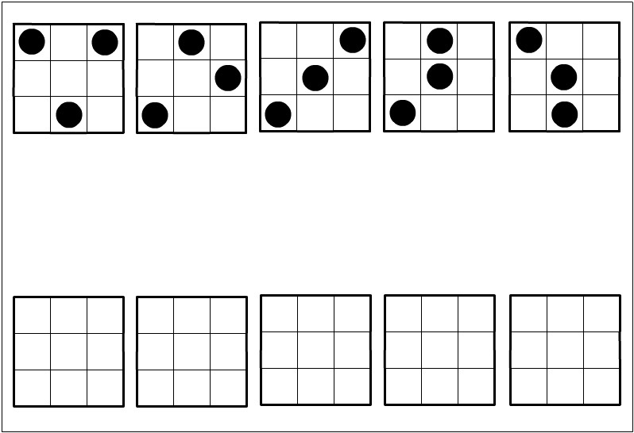

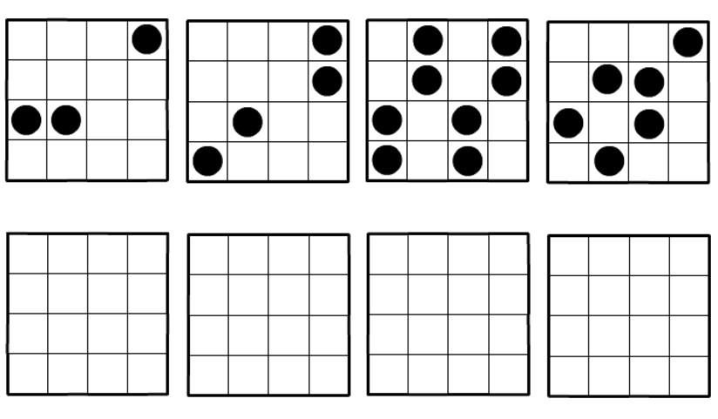
Игра «Рисование по памяти»
Это прекрасная возможность потренировать память ребенка. Чтобы начать занятие, скажите ребенку: «Сейчас ты посмотришь на рисунки - недолго, примерно полминутки, - а потом нарисуешь их по памяти. В Вообразилии всегда так делают: вспомнят однажды увиденное, и давай рисовать! Обычно у вообразильцев получается неплохо. Посмотрим, сможешь ли ты с ними сравниться».

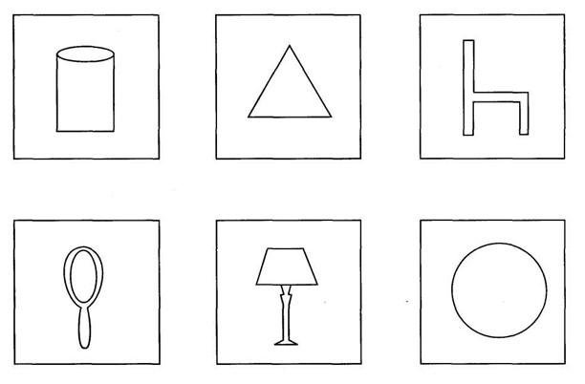

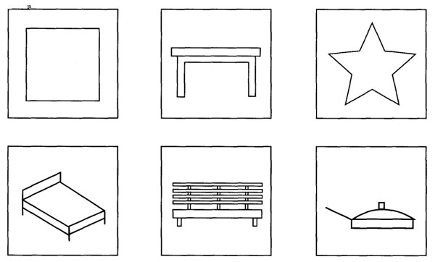

Игра «Посмотри и запомни»
1. Дайте ребенку возможность в течение одной минуты рассмотреть картинку и назвать изображенные на ней предметы. После этого уберите картинку и задайте ребенку следующие вопросы:
- Какие съедобные предметы ты видел на картинке?
- Сколько цветов ты видел на картинке?
- Какой инструмент нарисован на картинке?

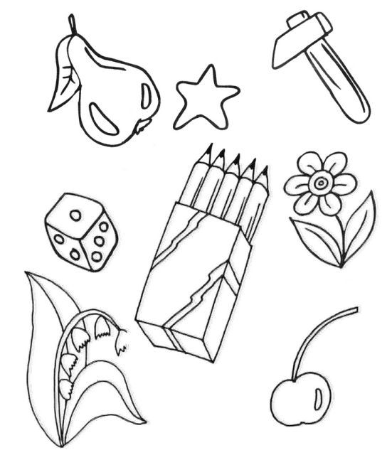

Дайте ребенку возможность в течение одной минуты рассмотреть картинку и назвать изображенные на ней предметы. После этого уберите картинку. Пусть ребенок ответит на следующие вопросы:
- Вспомни и назови изображенные на картинке предметы, которые можно употреблять в пищу.
- Какие из предметов, изображенных на картинке, могут плавать?
- А в какие можно наливать воду?
- Какие предметы могут двигаться сами?

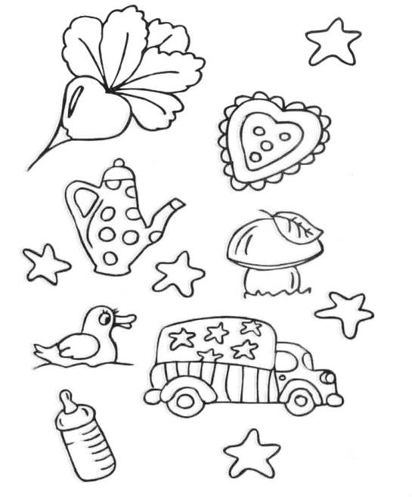
Игра «Рассказываем сказку»
Цель: развитие слуховой памяти, объема запоминания.
Возраст: 5 лет и старше
1 вариант: дети сидят в кругу, один начинает рассказывать сказку другой продолжает. Каждый произносит 1 – 2 фразы, форсируя ход событий в сказке.
2 вариант: выбирают тему сказки. Задача не выйти за пределы темы. Придумывая сказку, дети часто кого в ней убивают, пугают, уничтожают. В этом случае в конце игры обсуждается, кому и почему хочется об этом говорить, какие ощущения при этом испытывают.

Упражнение на развитие двигательной памяти
Цель: развитие двигательной памяти, координации движений.
Возраст: 4 лет и старше.
Вспомни, как прыгает щенок за косточкой? Покажи.
Как ходит корова? Покажи.
Как бодается бык? Покажи.
Как кошка лежит на солнышке?
Как бегает по рельсам трамвай?
Как ты поднимаешься по лестнице?
Как тормозит машина, что на у светофора?
Как милиционер своей палочкой останавливает машину?
Как бабушка поправляет очки?

Упражнение «Запоминаем слова»
Цель: развитие слуховой механической памяти.
Возраст: с 4 лет и старше.
Не торопясь прочтите ребенку с интервалом в 5 секунд 10 приведенных ниже слов. Ребенок должен их запомнить и все их воспроизвести.
Слова: тарелка, щетка, автобус, сапог, иголка, стол, лимон, озеро, рисунок, банка.

Упражнение «10 цифр»
Ребенку называется 10 цифр. Ребенок должен постараться запомнить их в том порядке, в каком они назывались.
Например: 9 3 7 10 4 1 6 8 2 5.

Игра «Гуляем по лесу»
Цель: развитие зрительной памяти.
Возраст: с 5 лет.
Представь, что мы в лесу! Я буду называть тебе птиц. Ты должен вспомнить тех, кого я пропустила. Итак: сорока, ворона, ласточка, дрозд, малиновка.
Задание № 1: назови всех птиц, каких ты знаешь
Задание № 2: картинка убирается. Ребенка просят вспомнить тех птиц, которые были названы в начале игры.

Игра «Запахи и звуки»
Цель: развитие обонятельной и осязательной памяти.
Возраст: с 5 лет.
Представь, что идет дождь. Ты стоишь у окна и смотришь на улицу. Что ты видишь? Расскажи. Представь капли дождя, ударяющие по стеклу. Вспомни, как шумит дождь. Что такое шум дождя? Дождь закончился, мы вышли на улицу. Вспомни запах земли, травы после дождя. Как ты думаешь, с чем можно сравнить запах травы, умытой дождем?

Игра «Вкус и запах»
Цель: развитие обонятельной памяти.
Возраст: с 5 лет.
Задание № 1: Представь лимон.
- Каков он на вкус?
- Вспомни, как пахнет лимон? Расскажи об этом.
- Представь, что ты держишь лимон в руке. Что ты чувствуешь?
Задание № 2: нарисуй лимон.
Задание № 3: представь апельсин.
- Каков он на вкус?
- Вспомни, как пахнет апельсин.
- Какого цвета апельсин?
- Представь, что ты держишь его в руке. Что ты чувствуешь?
Задание № 4: нарисуй апельсин
Задание № 5: Расскажи, чем отличается лимон и апельсин. Чем они похожи.

Игра «Снежки»
Цель: развитие эмоциональной памяти.
Возраст: с 4 лет.
Мысленно поиграем в снежки.
Задание №1: представь снег. Вспомни, какого он цвета. Всегда ли он белый?
Вспомни, как солнышко заставляет снег искриться, с чем можно сравнить снег в ясный зимний солнечный день.
Задание №2: Вспомни, как хрустит снег под ногами. Как ты думаешь, с чем можно сравнивать хруст снега под ногами человека.
Задание №3: Представь, что ты держишь в руках пригоршни снега. Что ты делаешь шарик из снега. Что ты чувствуешь?

Игра «Загадки»
Цель: развитие слуховой памяти
Возраст: с 5 лет.
Я загадаю тебе загадку, а отгадку прошу нарисовать.
Внимание! Что за зверь лесной
Встал, как столбик под сосной
И стоит среди травы,
Уши больше головы (заяц)
Задание №1: Какими словами можно рассказать про зайца.
Задание №2: Вспомни и повтори загадку?

Игра «Экран»
Цель: развитие зрительной памяти.
Возраст: с 4лет.
На полу или на столе разложены различные предметы в определенном порядке. Ребенок фотографирует своим внутренним взглядом эти предметы. Фотографирование идет на счет 5, после этого закрывает глаза и отворачивается. Взрослый делает некоторые изменения, по сигналу ребенок открывает глаза и называет изменения.

Игра «Опиши предмет»
Цель: развитие произвольной зрительной памяти.
Возраст: с 5 лет.
1. Взрослый показывает ребенку предмет, он его внимательно рассматривает. Предмет убирается, ребенок его должен описать.
2. Выходит ребенок, перед ним разложены 5-6 предметов. Он внимательно рассматривает их. Затем отворачивается и дает описание предметов (описание возможно по схеме: цвет, форма, материал)

Игра «Запомни картинки»
Цель: развитие произвольной зрительной памяти
Возраст: с 4 лет.
Для этой игры надо заранее заготовить 10-12 картинок. На каждой картинке должен быть изображен один предмет. Игру можно провести как соревнование между несколькими детьми (или членами семьи). Играющие рассматривают картинки, убираются и все называют те картинки, которые запомнили. Можно назвать по очереди по одной картинке выигрывает тот, кто последним вспомнит картинку, еще не названную другими

Игра «Пересказ по кругу»
Цель: развитие слухового запоминания
Возраст: с 5 лет.
Ведущий читает текст, участники игры внимательно слушают. Пересказ начинают с любого из игроков, далее по часовой стрелке. Каждый говорит по одному предложению, затем все вместе слушают текст еще раз и дополняют пересказ, исправляют сделанные ошибки

Игра в слова
Цель: развитие слуховой памяти
Возраст: с 5 лет.
Сейчас я назову вам несколько слов. Постарайся их запомнить. Внимание!
- Сокол, сито, сосна, старик, сарай, снегурочка.
- Задание 1: назови слова, которые ты запомнил.
- Задание 2: как ты думаешь, есть что-нибудь общее у этих слов.
- Задание 3: если ты знаешь, как пишется буква «с», то напиши ее.

Игра «Вспомни пару»
Цель: развитие смысловой памяти
Возраст: с 5 лет.
Прочитайте ребенку первый ряд слов и предложите запомнить их попарно. Затем прочитайте только первое слово каждой пары, а ребенок должен назвать второе слово пары.
1 ряд: кукла – играть, курица – яйцо, нож – резать, лошадь – сани, книга – читать, бабочка – муха, солнце – лето, щетка – зубы, мышка – норка, снег – зима, петух – кричать, корова – молоко, лампа – вечер.
2 ряд: жук – кресло, перо – вода, очки – ошибка, рыба – пожар, топор – кисель, замок – время, спички – овца, голубь – отец, лепка – трамвай, сапоги – котел, расческа – вечер, кольцо – завод, чашка – море.

Игра «Пары картинок»
Цель: развитие смысловой памяти
Возраст: с 5 лет.
Приготовьте 7-8 картинок, связанных друг с другом по смыслу. Разложите их попарно перед ребенком. Картинка, на которой нарисовано дерево, кладется рядом с изображением леса. Предложите ребенку внимательно рассмотреть все рисунки и постараться запомнить. Через 1-2 мин. Уберите картинки с правого ряда. Попросите ребенка, чтобы он, глядя на оставшиеся картинки назвал те которые убраны.

Варианты рассказов для запоминания
Цель: развитие слуховой памяти.
Возраст: с 4 лет.
№ 1. Жил был мальчик. Звали его Ваня. Пошел Ваня с мамой на улицу гулять. Побежал Ваня быстро – быстро, споткнулся и упал. Ушиб Ваня ножку. И у него ножка сильно болела. Повела мама Ваню к доктору. Доктор завязал ножку и она перестала болеть.
№ 2. Жили-были детки. Подарила им мама деревянную лошадку. Стали детки на лошадке катать кошечку и собачку. Хорошо катали. Вдруг лошадка перестала катать. Смотрят детки, а у нее ножка сломана. Позвали они дядю Ваню, и он починил лошадку.
Попросите ребенка, воспроизвести прослушанное, как можно ближе к тексту. Если ребенок не справляется, следует задать ему вопросы.
№ 3. Жила была девочка Зоя. Построила девочка из кубиков машину. Посадила в машину мишку и начала катать. «Ту-ту машина, катай моего мишку». Вдруг машина сломалась. Мишка упал и ушибся. Положила Зоя мишку в кровать и дала ему лекарство.

Игра «Слушай и исполняй»
Цель: развитие двигательной памяти.
Возраст: с 4 лет.
Взрослый называет вслух несколько движений, не показывая их. Нужно проделать движения в той последовательности, в какой они были заданы.

Игра «Пара слов»
Цель: развитие смысловой памяти
Возраст: с 5 лет.
Предложите ребенку запомнить несколько слов (начать можно с 5-6 слов). Предъявляя каждое из них в паре с другим словом. Например: кошка – молоко, мальчик – машина. Попросите ребенка запомнить вторые слова. Затем называете первое слово, а ребенок должен вспомнить и назвать второе слово. Задание можно постепенно усложнять, увеличивая количество пар слов и подбирая в пары слова с отдаленными связями.
Упражнение «Осень»
Цель: развитие смыслового запоминания
Возраст: с 5 лет.
Я прочитаю тебе стихотворение. Прошу тебя нарисовать, то о чем говорится в этом стихотворении.
Миновало лето
Осень наступила,
На полях и в рощах
Пусто и уныло
Птички улетели,
Стали дни короче.
Солнышко не видно,
Темны, темны ночи.
После того, как рисунок будет закончен, стихотворение заучивается.

Игра «Магазин»
Цель: развитие слуховой памяти
Возраст: с 4 лет.
Ведущий может послать ребенка в «магазин» и попросить его запомнить все предметы, которые надо купить. Начинают с одного двух предметов, увеличивая их количество до 4-5. В этой игре полезно менять роли и сами магазины могут быть разными: «булочная», «молоко», «игрушки», и др.

